新人教《4.2光的反射》同步作业及答案
【要点提示】

1．光的反射规律：反射光线与入射光线、法线在同一平面上；反射光线和入射光线分居法线两侧；反射角等于入射角．在反射现象中，光路是可逆的．
2．镜面反射和漫反射：
镜面反射：平行光入射到某个物体表面上，反射光也是平行的．
漫反射：平行光入射到某个物体表面上，反射光线不平行．
镜面反射和漫反射都遵循光的反射定律．
【基础练习】
1．一束光线以 30°的入射角射到镜面上，则反射光线与入射光线之间的夹角为____．
2．平行的入射光线照射到平滑的表面上，反射光线也是_____的，这种反射叫_________．平行的入射光线照射到粗糙不平的表面上，反射光线射向_________；这种反射叫________，黑板、桌面等对光的反射，属于_________，平静水面的反射属于_________．
3．晚上，在桌面上铺上一张白纸，把一块小平面镜平放在纸上，让手电筒的光正对着平面镜照射，如图所示，从侧面看去，白纸是 的，平面镜是 的。
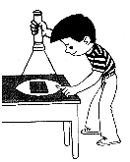

4．如图，两平面镜MP、PN相交，夹角为60°，一束光线AO斜射到MP上，经两平面镜反射后与入射光线AO重合，但方向相反，则AO与MP夹角a为________．
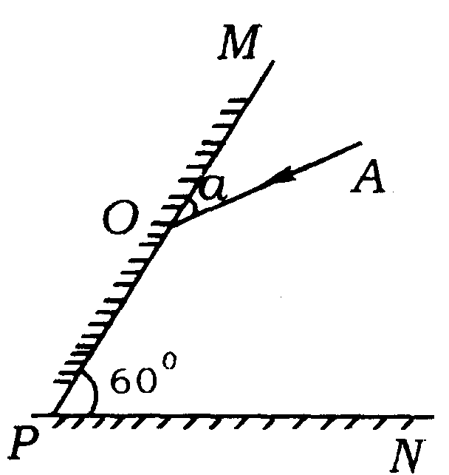
5．要使反射光线与入射光线之间的夹角为90°，入射角应为（ ）
A. 0° B. 45° C. 90° D. 135°
6．入射光线与镜面的夹角减小20°，则反射光线与入射光线的夹角将（ ）
A.减小20° B.减小40° C.增大20° D.增大40°
7．雨后天晴的夜晚，为了不踩到地上的积水，下列判断正确的是（ ）
A．迎着月光走，地上暗处是积水
B．迎着月光走，地上明亮处是积水
C．背着月光走，地上明亮是积水
D．迎着月光走，背着月光走，地上暗处都是积水
8．当光线与平面镜成40°角入射时，反射光线与入射光线的夹角是（ ）

A．40° B．50° C．80° D．100°
9．在图中画出入射光线AO经平面镜反射后的光线。
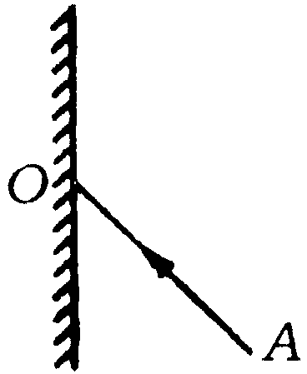

10．画出下图中的反射光线，并标出各反射角的大小。
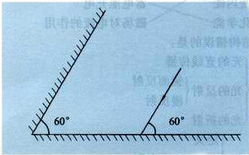
【能力提升】
11．新学期小华班搬到一间新课室，但是上课时小华却感到黑板因“反光”而刺眼，请你帮他想个办法解决这个问题，说明理由。
（1）办法： 。
（2）理由： 。
12．如图所示为研究光的反射规律的实验装置，其中O点为入射点，ON为法线，面板上每一格对应的角度均为10°．实验时，当入射光为AO时，反射光为OB；当入射光为CO时，反射光为OD；当入射光为EO时，反射光为OF．请完成下列表格的填写．
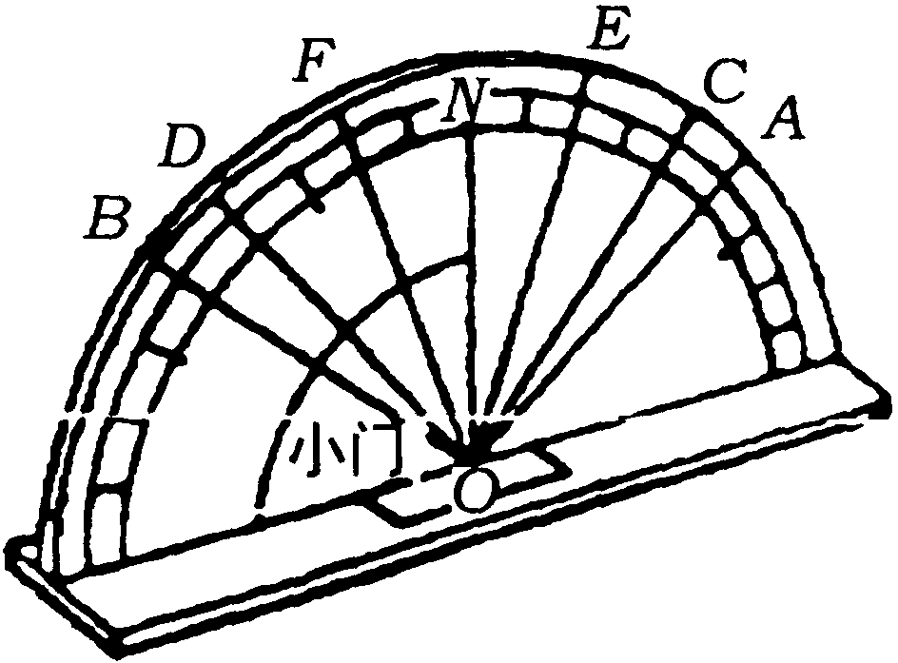
实验序号 | 入射光线 | 入射角 | 反射角
1 | AO | 50°
2 | CO | 40°
3 | EO | 20°
分析上述数据可得出的初步结论是： ．

新人教《4.2光的反射》同步作业及答案
【基础练习】
1.60° 2.平行，镜面反射，各个方向，漫反射，漫反射，镜面反射 3.亮，暗 4. 30° 5.B 6.D 7.B 8.D
9.
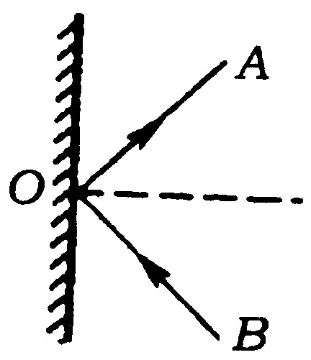
10. (略)
【能力提升】
11. (略) 12.50°，40°，20°；反射角等于入射角

